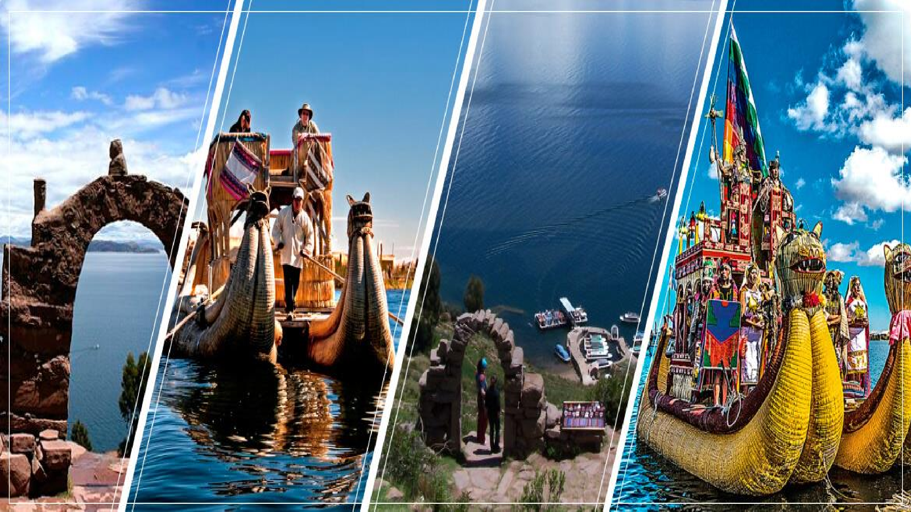



RUTA DE LAS ENERGIAS ANCESTRALES

Duración
8 Días / 7 Noches.

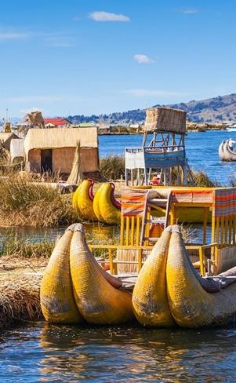
RUTA DE LAS ENERGIAS ANCESTRALES

El Precio Incluye

LIMA
- Traslados aeropuerto /hotel / aeropuerto en Lima
- 1 noche de alojamiento en el hotel elegido en Lima
- Tour a la ciudad de Lima Y Museo del Larco

CUSCO
- 3 noches de alojamiento en el hotel elegido en Cusco
- Traslado aeropuerto / hotel / aeropuerto
- Tour a la ciudad de Cusco & Parque Sacsayhuamán
- 1 noches de alojamiento en el hotel elegido en el Valle Sagrado
- Tour al Valle Sagrado
- Tour a Machu Picchu
- Ticket de tren ida/retorno en tren Expedition/The Voyager
- Entrada a Machu Picchu con visita guiada
- 01 almuerzo en restaurante local en Aguas Calientes (no incluye bebidas)
- Salida Cusco/Puno en bus turístico

*Tarifas sujetas a Cambio sin previo aviso hasta el momento de reserva*

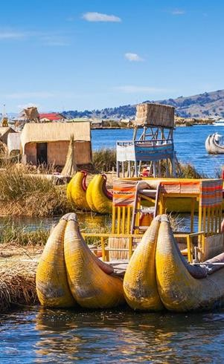
RUTA DE LAS ENERGIAS ANCESTRALES

El Precio Incluye

PUNO
  - Traslados estación de bus / hotel / aeropuerto
  - Excursión a las islas de Uros y Taquile con almuerzo
  - 2 noches de alojamiento con desayuno en el hotel elegido en Puno
  - Desayunos incluidos
  - TARJETA DE ASISTENCIA CON SUPLEMENTO PARA MAYORES DE 75 AÑOS
  - Fee Bancario

*Tarifas sujetas a Cambio sin previo aviso hasta el momento de reserva*

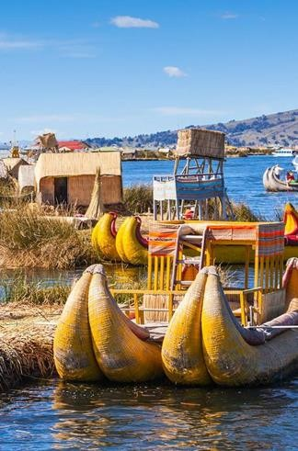
RUTA DE LAS ENERGIAS ANCESTRALES

El Precio No Incluye

    - Desayuno primer día, Almuerzos y cenas no mencionados.
    - Bebidas en las comidas mencionadas en el programa.
    - Tiquetes Aéreos BOG / LIM / CUS / JUL / BOG.
    - Impuestos sobre tiquetes aéreos “Q” + IVA + FEE
    - Gastos no especificados como servicio de lavandería, llamadas, etc

*Tarifas sujetas a Cambio sin previo aviso hasta el momento de reserva*

TARIFAS 2026
FESTIVIDAD /  EVENTO | CIUDAD | FECHA
FIESTA DE LA  CANDELARIA | Puno | Del 01 al 10 Febrero
SEMANA SANTA | Lima, Ica, Paracas, Nazca, Arequipa, Cusco y Playas del Norte | Del 29 Marzo al 06 Abril
INTI RAYMI | Cusco | Del 22 al 26 de Junio
FIESTAS PATRIAS | Lima, Ica, Paracas, Nazca, Arequipa, Cusco y Playas del Norte | 27 al 31 Julio
Navidad y Año Nuevo | Lima, Cusco, Arequipa, Puno, Paracas | 24 al 31 de Diciembre / 01 Enero

PRECIOS POR PERSONA EN DOLARES
Categoría | Ciudad | SGL | DBL | TPL | Niño c/cama | Niño s/cama
 | Lima
TURISTA | Cusco  Valle Sagrado | 1503 | 1205 | 1238 | 978
 | Puno
TURISTA SUPERIOR | Lima Cusco  Valle Sagrado | 1677 | 1263 | 1282 | 1023
 | Puno
 | Lima
PRIMERA | Cusco  Valle Sagrado | 1819 | 1370 | 1308 | 1030 | 623
 | Puno
PRIMERA SUPERIOR | Lima Cusco  Valle Sagrado | 2084 | 1537 | 1518 | 1240
 | Puno
 | Lima
LUJO | Cusco  Valle Sagrado | 2904 | 1912 | 1892 | 1614
 | Puno

*Tarifas sujetas a Cambio sin previo aviso hasta el momento de reserva*
*Tarifas NO aplican para festividades y eventos en Peru*
Notas Lima:
- Deben considerarse vuelos de llegada hasta las 11:30HRS de manera que pueda programarse excursión por la tarde que inicia a las 14:00 Hrs.
- Tomar nota que La Catedral de Lima atiende de lunes a viernes, sábados por la mañana y domingos por la tarde. Los horarios en los que no abre la Catedral, visitaremos San Francisco. Se prohíbe tomar fotos con flash en la Catedral.
Notas Cusco:
- El vuelo Lima/Cusco debe considerarse temprano por la mañana de manera que pasajeros puedan descansar y aclimatarse antes de empezar la excursión por la tarde que inicia a las
13.30 Hrs. Los domingos en la mañana, la visita a Koricancha es panorámica porque está cerrada.

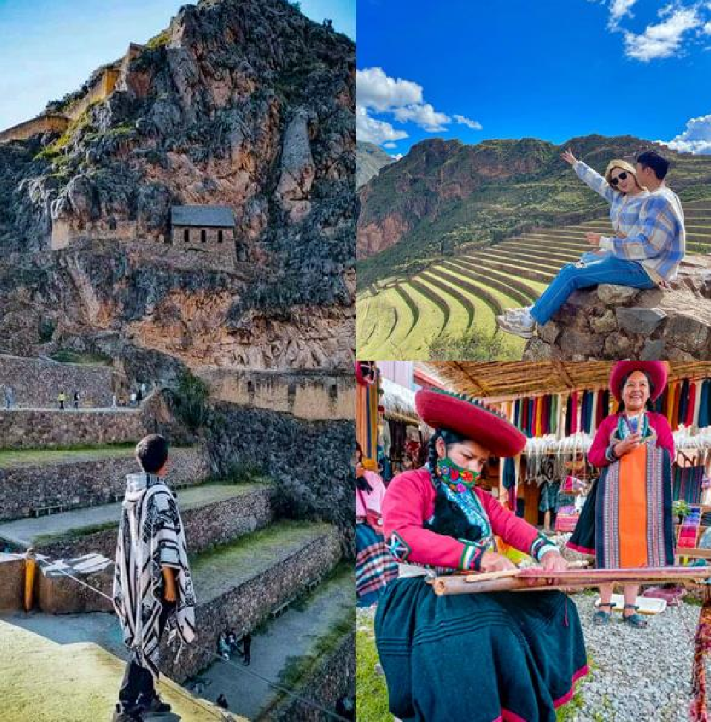
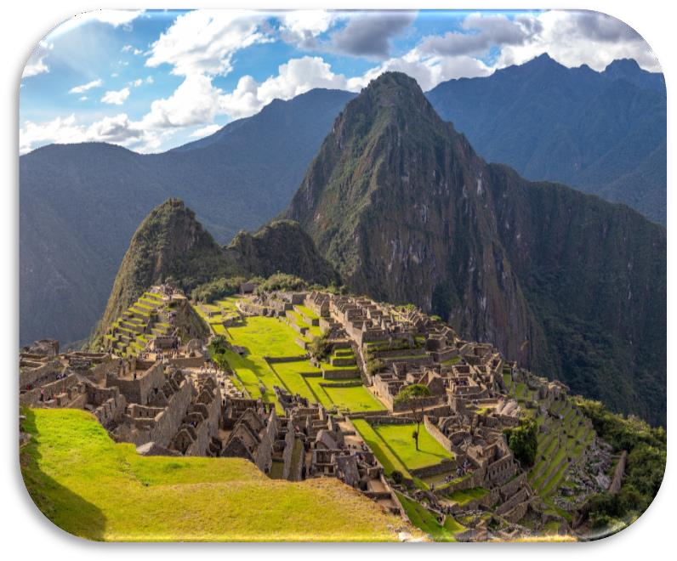
RUTA DE LAS ENERGIAS ANCESTRALES

ITINERARIO
Día 1. BOGOTA - LIMA
Llegada a Lima, Bienvenida y asistencia en su traslado al hotel.
Un exclusivo e intenso recorrido el Centro Histórico de Lima, nos llevará a conocer y admirar las reliquias arquitectónicas que forman parte de esta Lima antigua, que ha sido reconocida por la UNESCO como Patrimonio Cultural de la Humanidad. El Convento de Santo Domingo, es el inicio de esta magnífica experiencia. Construido durante la fundación de Lima. En este recinto se fundó la Universidad Mayor de San Marcos, la más antigua de América. En el interior, el coro con la sillería más antigua del país; y la biblioteca, con 25,000 libros, algunos impresos en el siglo XV tienen un valor histórico invaluable. Los restos de San Martín de Porres, San Juan Masías y Santa Rosa de Lima yacen en su interior. Cruzando la Plaza Mayor, el Palacio de Gobierno y Municipal, ingresaremos a la Catedral, joya de la historia de Lima, con obras de arte que nos acercarán a la Lima colonial. Dejaremos el Centro y nos dirigiremos al Museo Larco, lugar donde tendremos una clara visión de las Culturas que poblaron el Perú Antiguo. Nos sorprenderemos con las piezas de Oro, textiles y cerámicos eróticos que son parte de la colección que nos introducirán en la cosmovisión del antiguo peruano. El almacén de este Museo estará abierto en nuestra visita para apreciar las expresiones de arte que plasmaron en sus cerámicas. Alojamiento en Lima.

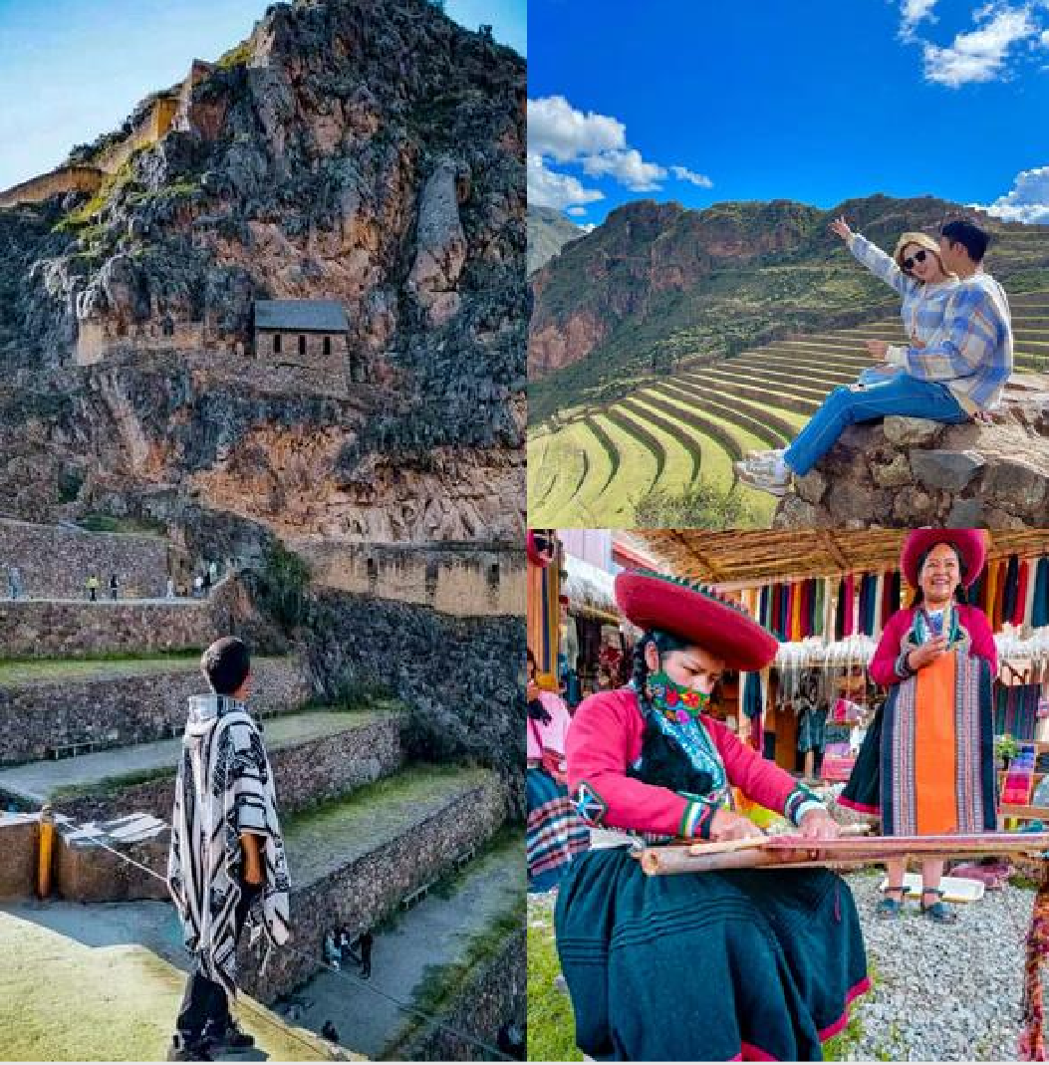
LIMA CUSCO Y PUNO ARQUELOGICO

ITINERARIO
Día 2. LIMA/CUSCO
Traslado al aeropuerto. Salida a Cusco. Llegada, asistencia y traslado al hotel.
Por la tarde, recorrido exclusivo de la ciudad que inicia con una visita a la Plaza de San Cristóbal para disfrutar de una vista panorámica de la ciudad. Luego, visitaremos el Mercado de San Pedro, donde nos empaparemos del sabor local y conoceremos más de cerca los productos de la zona en este mercado que lo tiene todo y abastece a la ciudad completa. Luego, el Templo de Qorikancha nos recibe con toda su magnificencia y su fastuosidad, paredes que estuvieron revestidas de oro. Desde San Blas, el barrio de los artesanos, bajaremos a pie por la calle Hatun Rumiyoc encontrando a nuestro paso el palacio Inca Roca, hoy el Palacio Arzobispal, tendremos tiempo para admirar la mundialmente famosa Piedra de los Doce Ángulos. Seguiremos a la Plaza de Armas para visitar La Catedral que alberga obras coloniales de increíble valor. Alojamiento en Cusco

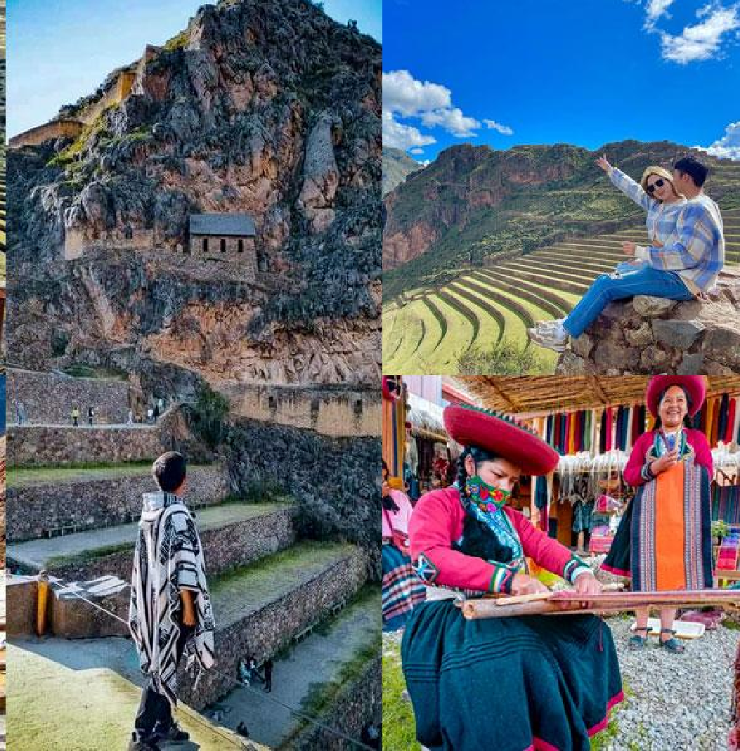
LIMA CUSCO Y PUNO ARQUELOGICO

ITINERARIO
Día 3. CUSCO
Por la mañana, nos alejaremos de las multitudes para visitar Sacsayhuamán, una impresionante ciudadela llena de colosales construcciones rodeada de hermosos paisajes en total comunión con el entorno. Luego, continuamos hacia el adoratorio Incaico de Q’enqo, sorprendente será el altar para sacrificios incrustado en la parte interna de su formación rocosa. Finalmente llegamos a la atalaya de Puca Pucará y a Tambomachay, monumento de notable excelencia arquitectónica es considerado uno de los pilares de la cosmovisión andina. Tarde libre para disfrutar de la ciudad. Tarde libre para realizar actividades adicionales, o recorrer las calles de Cusco. El pasaporte de entradas que está incluido en este viaje les da acceso a otros puntos de interés no visitados. Alojamiento en Cusco

LIMA CUSCO Y PUNO ARQUELOGICO

ITINERARIO
Día 4. CUSCO / VALLE SAGRADO
Este día visitaremos los sitios más resaltantes del Valle Sagrado de los Incas. Partiremos hacia el Pueblo de Chinchero, el más típico y pintoresco del Valle Sagrado. Este pueblo es famoso por sus mujeres tejedoras. Breve parada en un centro textil para apreciar las antiguas técnicas incas para el teñido e hilado con lana de Alpaca. Visitaremos su la plaza inca con su bella Iglesia colonial. Continuaremos hacia Moray, bello sitio arqueológico inca compuesto de terrazas agrícolas concéntricas que sirvieron como laboratorio para recrear microclimas. Almuerzo. Continuaremos para visitar el último pueblo viviente de los Incas, Ollantaytambo. Visitaremos el Templo de las diez ventanas, los baños de la ñusta, y el Templo del Sol. Las postales desde las alturas de Ollantaytambo cerraran este mágico día en el Valle Sagrado de los Incas. Alojamiento Valle Sagrado.

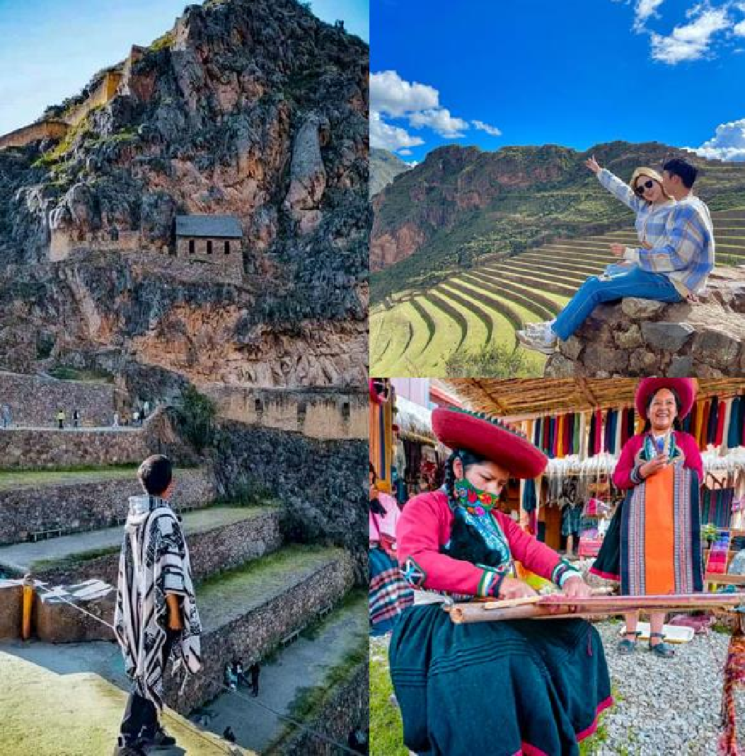

LIMA CUSCO Y PUNO ARQUELOGICO

ITINERARIO

Día 5. VALLE SAGRADO/MACHU PICCHU/CUSCO
El día esperado para conocer una de las 7 Maravillas del Mundo. Embarque en la estación de Ollantaytambo. Salida en tren seleccionado. Arribo a la estación de Machu Picchu. Asistencia de nuestro personal para abordar el bus que ascenderá por un camino sinuoso, con una espectacular vista del río Urubamba y da forma a un profundo cañón. La Ciudad Perdida de los Incas, Machu Picchu, nos recibirá con sus increíbles terrazas, escalinatas, recintos ceremoniales y áreas urbanas. La energía emana de todo el lugar. Almuerzo. A la hora coordinada, retorno en tren y trasladado al hotel en Cusco. Alojamiento en Cusco.

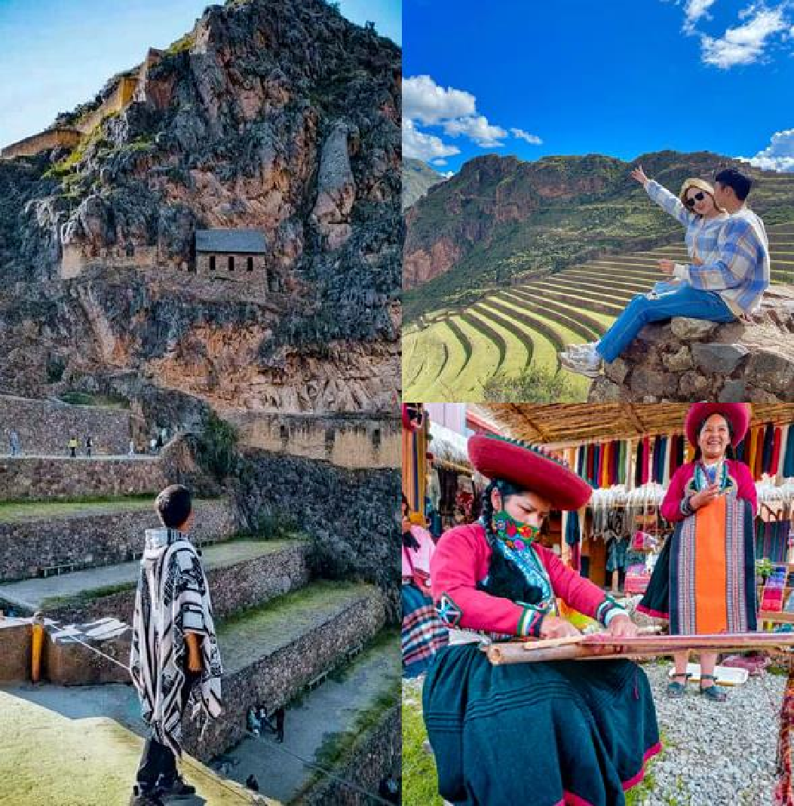
LIMA CUSCO Y PUNO ARQUELOGICO

ITINERARIO
Día 6. CUSCO/PUNO
Partiremos en un bus turístico a la ciudad de Puno, una ruta paisajística acompañados del río Vilcanota para luego ingresar a la meseta del Collao, el altiplano andino. Nuestra primera parada será en la Iglesia de San Pedro Apóstol en Andahuaylillas conocida como “La Sixtina de América”. Los muros y techos colmados de pinturas murales del siglo XVII. Continuaremos hacia Racchi, Templo del Dios Wiracocha, en el cual destacan los restos de las columnas y muros que nos dan una idea del tamaño monumental de esta construcción en épocas incas. Nuestro camino alcanzará el punto más alto en La Raya a 4,800 m.s.n.m., lugar donde se da la división de las aguas de la cuenca del Titicaca y los ríos que irán al Amazonas. Almuerzo. Visita del Museo de Sitio de Pucará. Esta localidad es cuna de los famosos toritos de Pucará. Arribaremos a Puno y traslado al hotel. Alojamiento en Puno

LIMA CUSCO Y PUNO ARQUELOGICO

ITINERARIO
Día 7. LAGO TITICACA
Por la mañana, embarcaremos en una lancha para visitar un pueblo que huyendo de las diferentes culturas que llegaron a dominarlos se refugiaron dentro del lago Titicaca, los Uros. Esta comunidad sigue construyendo sus islas siguiendo las técnicas ancestrales, y nos reciben para transmitirnos sus conocimientos. Un pueblo que vive de sus visitantes. Continuaremos navegando hacia la Isla de Taquile. La comunidad de la isla ha mantenido vivas sus tradiciones, vestimentas y forma de vida. Es una de las pocas comunidades quechua en una región esencialmente aymara, y se han mantenido cerrados a que la modernidad cambie sus vidas. Nos recibirán con su música y danzas. Almuerzo en restaurante comunal, una comida simple pero rica en nutrientes. A continuación, realizaremos una caminata por los alrededores para apreciar los bellos paisajes del lago Titicaca. Regreso al puerto de Puno. Traslado al hotel. Alojamiento en Puno.

Día 8. PUNO/LIMA/BOGOTA
A la hora coordinada, traslado al aeropuerto para abordar nuestro vuelo de salida.

FIN DE NUESTROS SERVICIOS.




RUTA DE LAS ENERGIAS ANCESTRALES

Duración
8 Días / 7 Noches.

